PROJEKTA ”Gudrie rīdzinieki” HRONIKA , 24.-30.08.2015. – Organizēja Talantu pilsēta ar Rīgas Domes IKSD finansiālu atbalstu.
1.diena, 24.08.2015. Buri buri burtiņi – radošā diena. Iepazīstamies ar aktivitātēm, kas notiek Talantu Pilsētā: www.talantupilseta.lv Skolotājas Kadrijas vadībā top lielie burti „Mēs gudrie rīdzinieki!” 3 gudrās pūces tiek pie saviem vārdiem! Prātojam, kāds gan ir gudrais rīdzinieks – jāizdomā apzīmējumi katram alfabēta burtam!
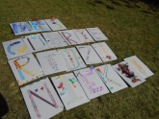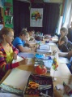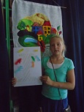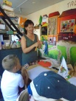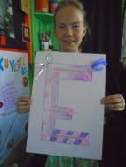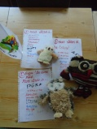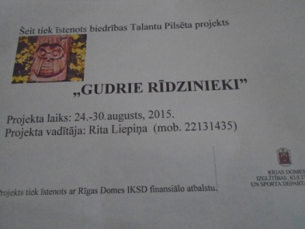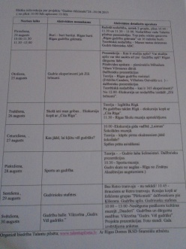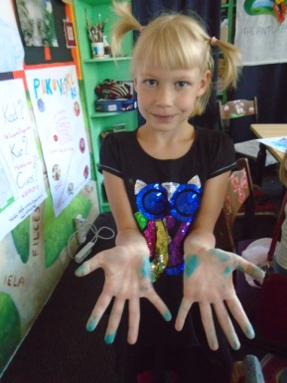
2.diena, 25.08.2015. Zili brīnumi! Dodamies uz Vērmanes parku. Uzdevums – atrast 3 pieminekļus. Grupas foto pie Ostvalda, Barona un Tāla pieminekļiem. Manas tautas dziesmas – izteiksmīgās runas konkurss Draugu hronika – Iepazīsimies! Spēle ”Uzmini, kas tu esi”. Un tad – neskaitāmas stundas zilo brīnumu pasaulē!
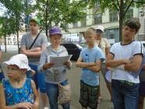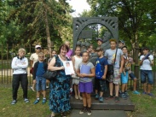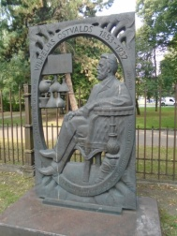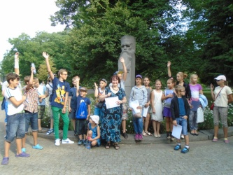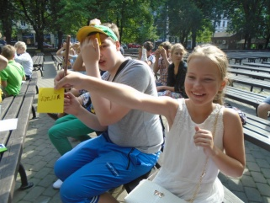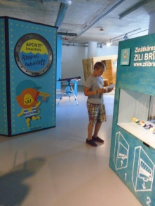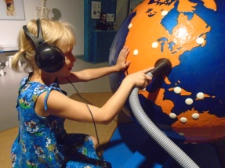
3.diena, 26.08.2015. Skolā ieti man gribās... Jautājam – Ko tu gribētu uzzināt par Rīgu? Pastaigas pa neparasto Rīgu kopā ar Cita Rīga. Skolā ieti man gribās... Saturīgs un interesants gida stāstījums Rīgas skolu muzejā. Mācāmies senajā klasē un rakstām ar senajiem rakstāmrīkiem.
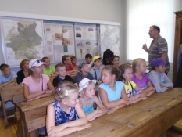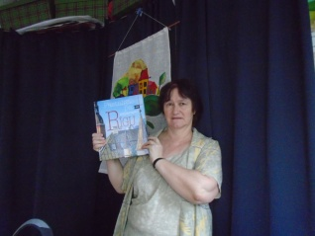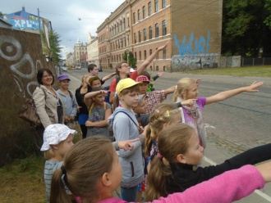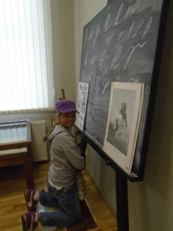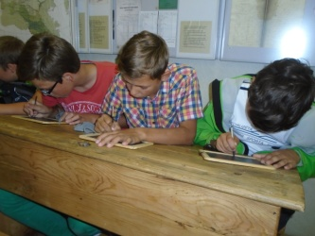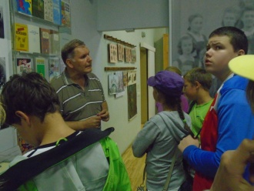
4.diena, 27.08.2015. Saldā šokolāde. Laimas muzejs. 10 fakti par šokolādi. Kā top šokolāde? Ekskursija Laimas šokolādes muzejā. Minam mīklas un ēdam Laimas saldumus. Izteiksmīgi Pūces Ābeces lasījumi.
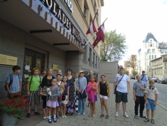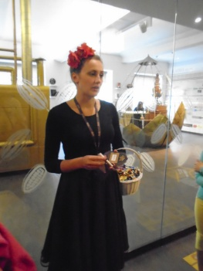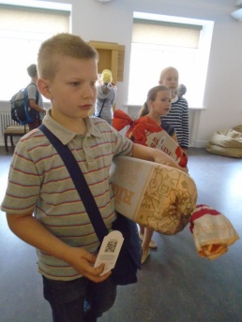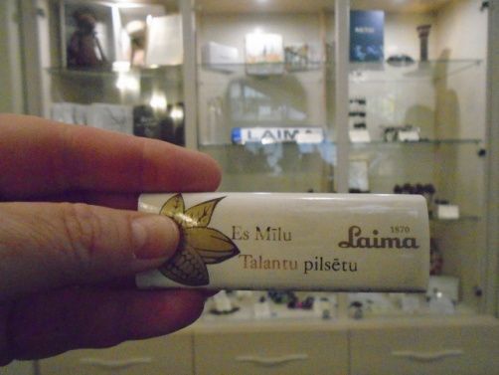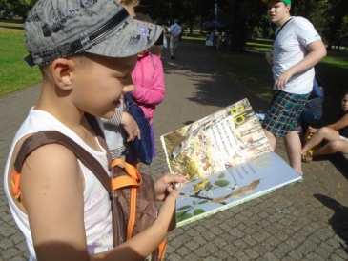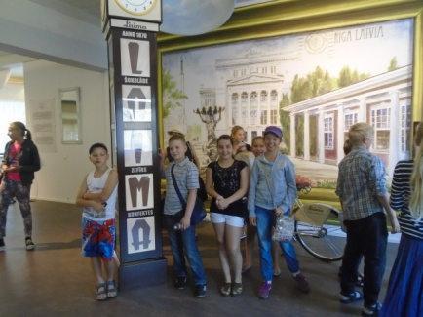
5.diena, 28.08.2015. Sporta muzejs. Pirmās iemaņas alpīnismā. Spēles Talantu pilsētā. Lietaina diena – pavadām to muzejā. Ceļam 2 pudus (32 kg) smagu svara bumbu, izmēģinām pirmās iemaņas alpīnismā.
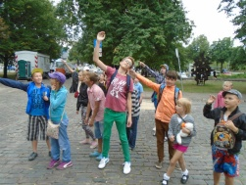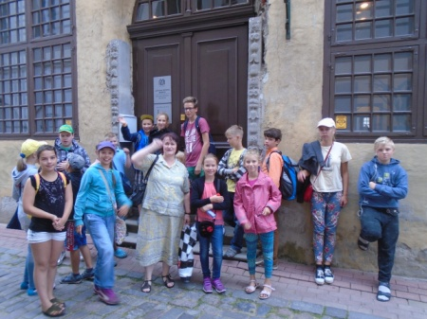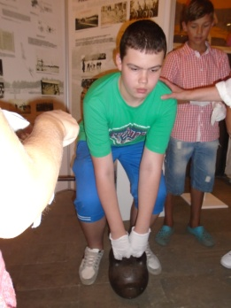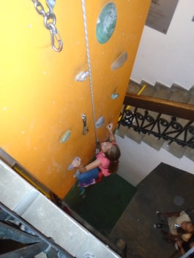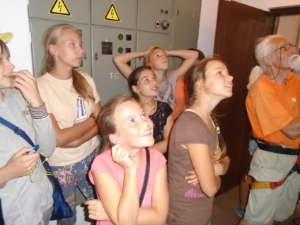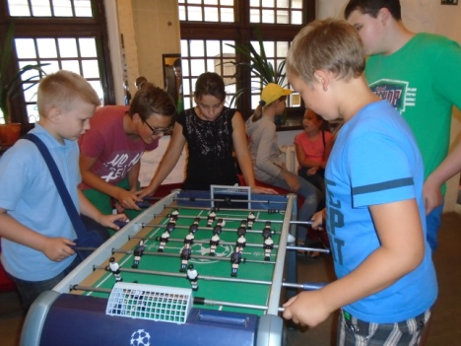
6.diena, 29.08.2015. Retro tramvaja vilinājums. Rīga no augšas. Gadskārtu rotaļas un spēles folkloras kopas „Pērkonieši” vadībā. Brauciens ar Retro tramvaju. Stafete ar 2 lielajām Gudrības pultīm Mežaparkā. Neparastie dzīvnieki – mūsu ieteikumi Rīgas Zoodārzam. Skats uz Rīgu no augšas – no Zinātņu Akadēmijas 17.stāva. Aizraujoši un vējaini!
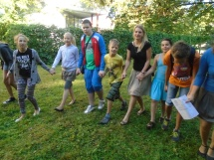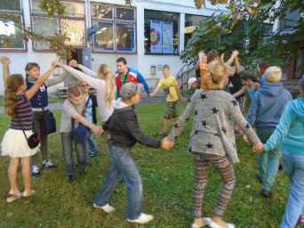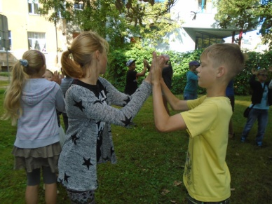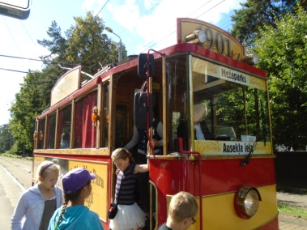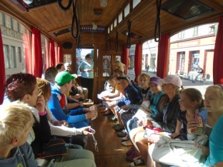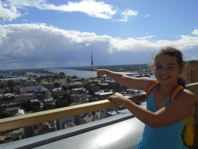
7.diena, 30.08.2015. Dauderu muzejā. Muzeja dārgumu meklēšana un ekskursija. Noslēguma runas, apliecinājumi. Uzkodas. Projekta izvērtēšanas aplis, draudzības lentītes.. Un atkal pūces? Rīgas Gudrību Grāmatas prezentācija. Gudro rīdzinieku portretu galerija – links. Ierosinājumi nākamajiem projektiem.
